摘要

互联网的飞速发展，给广大群众带来了不可替代的便利生活，电子商务作为互联网发展的产物丰富着我们的物质生活，成为推动我国经济发展强有力的因素，据CNNIC发布第的44次《中国互联网络发展状况统计报告》中统计，截至2019年6月，我国网民规模达8.54亿，互联网普及率高达61.2%，移动互联网仍在持续深化发展，随着市场的下沉，电子商务更是多领域多方向立体发展。截至2019年6月，我国网络购物用户规模达6.39亿，占网民整体的74.8%。中国网民是一个有着巨大消费潜力的群体，在物质生活不断提升的今天，网民对丰富精神生活的渴望不断提升。

本论文便是基于巨大的市场需求来建设在线数字音乐销售网站。研究课题的主要内容是基于J2EE来建设数字音乐在线销售网站。所谓数字音乐即是用数字格式存储的，可以通过网络的形式传播的特殊音乐格式。无论数字音乐被复制，下载和播放多少次，其质量都不会改变。本网站由时下较为流行的SpringBoot搭建而成的项目。前端主要使用HTML，CSS以及JavaScript来实现，基于快速建设网站的需求，前端也采用框架建设模式，即使用Layui前端模板。Layui作为WEB项目的前端快速开发框架他具诸多优势；例如多种已经定义好的组件可以直接会用，也可以仅通过标签的class属性引入相对应的CSS样式就可以实现布局优化，数据模版引擎可以实现后台数据动态展示等等。通过Layui和Thymeleaf的结合可以更好的实现数据控制和展示。

而用于后台业务逻辑处理的J2EE则采用了SpringBoot框架，该框架因自带Tomcat服务器而部署和开发都节省了大量的人力物力，SpringBoot非常适合小型项目的快速成型建设与中型项目的后台架构建设。SpringBoot带有大量的注解，可以减少代码书写，降低程序员工作强度。同时该框架可以完美兼容SpringMVC ，Spring以及MyBatis这样能更好的快速利用MVC模式搭建小型项目。SpringBoot契合Thymeleaf模板，通过Thymeleaf模板引擎实现前后端分离。

后台数据持久化层采用MySQL数据库来实现相关功能，MySQL是轻量关系型数据库，它通过MyBatis框架的逆向工程可以快速建立项目初始化。MyBatis数据库的大多数存储引擎都不是简单地行级锁，基于提升并发性能考虑，他们一般都同时实现了多版本并发控制（MVCC）。

目录

1.国内外研究现状 4

1.1国内外研究现状 4

1.1.1国外研究现状 4

1.1.2国内研究现状 5

1.2 研究技术架构 7

1.2.1研究理论架构 7

1.2.2研究技术架构 7

1.3本文结构 8

2.相关技术概述 8

2.1 SpringBoot框架 9

2.1.1 SpringBoot框架的发展 9

2.1.2 SpringBoot框架的功能特点 10

2.1.3 SpringBoot的两个重要策略 10

2.2 Thymeleaf模板引擎 11

2.3 SSM框架 11

2.4 SpringBoot技术 12

2.5 MySQL数据库 12

2.6 Redis技术 12

3.系统需求分析与设计 13

3.1 网站架构及需求 13

3.1.1平台架构 13

3.1.2 网站需求分析 14

3.2 资源系统功能设计 16

3.2.1 用户信息模块 17

3.2.2 数字音乐信息 19

3.3 资源管理系统数据库设计 20

# 1.国内外研究现状

## 1.1国内外研究现状

### 1.1.1国外研究现状

国外互联网起步早于国内，且网络技术发达，数字音乐平台也是种类繁多。较为优秀的国外数字音乐平台有MySpace Music，Last.fm，TuneIn，Spotify等等。

Spotify数字音乐平台在众多的数字音乐平台里我们以Spotify为例介绍他的运营模式；

Spotify（声田）是全球最大的正版音乐付费服务平台，于2008年10月在瑞典首都斯德哥尔摩正式上线，它运营的服务模式主要分为两种免费服务和收费服务，免费用户在使用时会被插播广告而收费用户则没有广告，收费用户还会享受更好的音乐品质，在移动设备上使用时可以享受WEB端所有的功能。Spotify主要的收入来源是广告商的高额广告费用和收费会员的会员订阅费用。

Spotify对Spotify的用户采用大数据计算协同推荐算法实现用户的个性化推荐，广泛收集用户浏览信息再通过深度学习预测用户的喜好。在用户更多的使用Spotify，Spotify平台就会收集更多的用户浏览信息，这样会形成一个良性的持久的循环。计算出用户特征后对用户推荐就会更加精准从而增加用户粘性。在于用户保持一定好感度之后，Spotify平台会尝试推荐一些收费的内容给普通用户。这些premium会给付费用户带来极好的体验，优质的体验难以割舍，让用户不断的续费以实现会员扩增。

Spotify对平台的数字音乐的版权有着强有力的保护措施，Spotify平台采用多重加密算法传输网络数字音乐资源，原因其一为了保证网络传输过程数据的完整性，避免给用户带来不良的音乐体验，提高音乐的品质。其二就是为了防止网络爬虫抓取付费音乐，避免原创音乐人承受版权侵害的损失。

Spotify在线数字音乐平台在成长初期就具备了电子商务的特点：

（1）交易虚拟化，通过WEB应用进行网上付费，享受付费后带来的音乐品质的提升，有权限使用Spotify数字音乐平台的全部功能。

（2）交易成本低，通过网络的数字音乐购买行为，会员充值行为用很低的成本在运行着。

（3）交易效率高，Spotify在线数字音乐平台可以同时与众多用户进行交易且可以实现“钱到货到”。几乎是零延迟完成交易行为。

综合国外研究现状可以总结出在线音乐平台具备以下四个特点：

（1）用户之间的差异化

普通用户与付费用户应有不同的特权，且付费用户可以享受平台的全部功能。

（2）用户喜好的个性化推荐

利用大数据和深度学习计算用户的偏好，推荐用户喜欢的内容与歌曲类型

（3）维护原创人的根本利益

通过强有力的版权保护措施来防止原创音乐人利益受损，激励原创音乐人创作激情。

（4）数字音乐商品化

通过对数字音乐的商品化获得收益。使网站运营进入到一个良性循环中。

### 1.1.2国内研究现状

目前的在线数字音乐平台国内外均有较为成熟的数字音乐平台例如国内的平台有网易云音乐，酷狗音乐，QQ音乐，千千动听，国外的数字音乐平台有MySpace Music，Last.fm，TuneIn，Spotify等，这些成熟的数字音乐网站用自己独特的方式吸引着特定的用户群体。下面具体以我国在线数字音乐现状做比较分析。

在谈现状之前要了解前面我国在线数字音乐发展史。与国外的在线数字音乐发展不同，我国在线数字音乐在早期发展就较为困难，整体的大环境对在线数字音乐的版权保护十分不友好，各大数字音乐平台处于亏损较为严重的情境下仍坚持对数字音乐发展的态势持乐观态度。但整个市场版权意识淡薄，在线数字音乐平台提供在线试听，免费下载的服务，才绑定了一批用户。但是并没有给这些数字音乐平台带来可观的收入。

随着知识产权在我国日益受到重视，版权监管更加严格，各大数字音乐平台相互之间的斗争开始由版权之争趋向平缓。个性化的推荐成为锁定用户的主要手段，以用户为中心，逐步建设更加和谐温馨的数字音乐社区，隔离甚至排斥其他数字音乐平台的用户，这就是用户需求至上为中心产生的结果，这也给平台带来了收益。国外与国内的在线数字音乐发展很相似，都具备用户差异化，喜好推荐，版权保护以及数字音乐商品化。

概括来说就是通过细分市场，仅对数字音乐这类商品做针对性营销，通过电子商务的模式来运营整个数字音乐销售生态，使这个系统不断的发展壮大。国内借鉴了国外先进的运营思想，首先建立起能吸引用户的特色WEB应用，然后通过推荐系统增加客户好感和用户粘性，最后结合用户差异化策略激励用户付费。近些年国家不断加强对知识产权的保护，整个社会消费态度也在慢慢转向支持正版。

接下来根据国内较为热门的网易云音乐平台的运营状况为例分析国内整体的音乐平台研究现状

根据易观（2018）报告显示，酷狗音乐和QQ音乐认识国内流媒体音乐平台两大巨头，尽管网易云音乐平台年度活跃用户数量排名在第四位，但与第一位酷狗音乐相差近1.5亿合活跃用户。但网易云音乐用户活跃度却领先酷狗音乐和QQ音乐，成为用户活跃度的榜一。用户活跃度越高，音乐平台的用户就越不容易流失。创造如此稳定的用户群体这就要归功于网易云音乐的独特的歌单推荐系统。

首先，音乐推荐系统是网易的主要优势之一。其算法可实现基于用户行为的智能推荐系统，并每天向用户推出个性歌单。如果用户想要发掘更多个性化的音乐，则可以打开“私人FM”，可根据用户喜好不间断推荐歌曲。网易云音乐的UGC（User Generated Content用户原创内容）评论也是其主要优势之一。在每首歌曲下，用户都可以添加评论，阅读有趣的评论逐渐成为大量用户的主要乐趣之一。【1】

网易云音乐平台通过UGC评论吸引众多用户的同时也吸引了众多独立音乐人，目前已吸引近40000艺人入住网易云音乐平台。大量的艺人带来了大量的作品，网易云音乐的曲库种类丰富，数目庞大。而随着知识版权在中国越来越被重视，平台用户更愿意通过消费来获得高品质音乐或者独家内容。

根据国内的音乐平台的分析可以概括国内音乐平台的特点；

（1）个性推荐

众多音乐平台常见的系统，主要是增加客户留存。

（2）UGC互动

通过UGC互动来增加平台的乐趣，增强音乐烘托的情感氛围，获得用户好感。

（3）维护版权

网易云平台通过给原创艺人添加认证，原创歌曲增加标签的方法来维护原创艺人的利益

通过分析国内外数字音乐平台的建设也可以看出一些不足的地方，例如推荐系统过于僵硬，仅推荐用户喜欢的风格而统一风格久而久之势必会生厌；普通用户和付费用户差异化较为明显，甚至限制平台的功能，这就会阻碍新用户的体验；曲库数量有限不能很好的满足用户需求。

国内外数字音乐平台已经走上较为成熟的发展时期，大数据的进一步发展将会成为数字音乐平台的又一次质变的强力推进剂。音乐平台的特点是用户喜好个性化，数字音乐商品化，版权维护正规化以及网站建设现代化。所以音乐平台必须遵从市场规律，紧跟市场发展方向。

概括国内外目前针对数字音乐平台的研究情况可以从中得到建设数字音乐销售网站的经验。数字音乐销售平台作为电商平台的一种，其具备电子商务开展活动的先天条件:商城，消费者，产品以及“物流”。因为在线数字音乐销售系统本就是一个商城，其中的数字音乐会作为产品，而物流部分会被简化在网略上快速进行。建设电子商务平台时还要让平台具备一定的个性推荐能力，版权维护能力，内容创新能力。

## 1.2 研究技术架构

### 1.2.1研究理论架构

在前面分析国内外数字音乐平台发展情况时采用了案例研究法，文献综合研究法。通过收集大量文献资料，整理分析后分别以国外的Spotify数字音乐平台和国内的网易云音乐平台为例研究分析数字音乐平台的发展，特点，优势以及不足。通过对个例对比研究分析得出此次数字音乐平台建设应具备哪些基本属性和功能。

### 1.2.2研究技术架构

B/S 结构（Browser/Server，浏览器/服务器模式），是 WEB 兴起后的一种网络结构模式。这种模式统一了客户端，将系统功能实现的核心部分集中到服务器上，简化了系统的开发、维护和使用。【2】

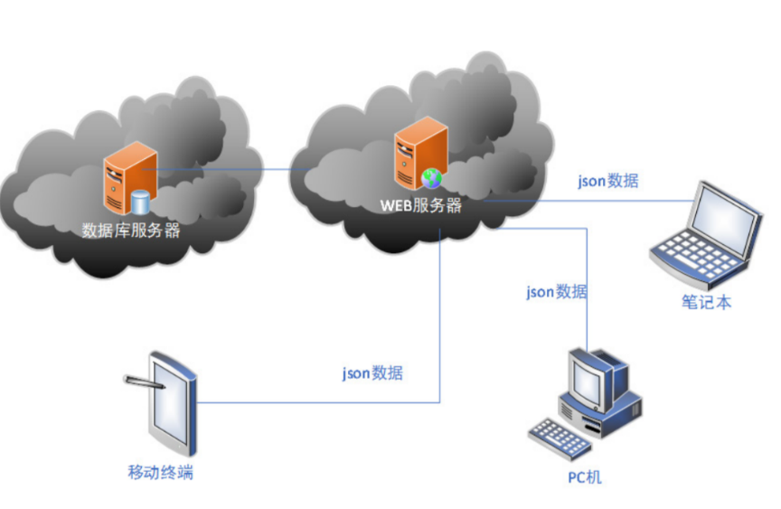在线数字音乐平台的建设是采用前后端分离技术，核心思想是前端通过 ajax 调用后端的 Restful API，使用 JSON 数据交互。这种开发模式，控制层和一部分业务逻辑处理也被认为是前端的一部分， 后端负责模型层，业务处理层和数据库访问等【3】。这种开发模式会将一个项目分为两个子项目，前端开发项目和后端开发项目。前端项目是WEB展示的页面开发，后端项目是指数据库访问和部分业务逻辑处理，通过JSON的形式来提供API接口供前端调用。管理API接口的工具众多，本次使用Swagger Tools分类归整APIs。这种模式的部署结构如下图所示。

5G的到来会降低用户对APP的依赖，更多的云应用会应运而生，遍地开花。前后端分离技术借助SpringBoot来实现，SpringBoot作为目前流行的项目构建支持技术，深受开发人员的喜爱，其高拓展性给SpringBoot项目带来更多可能。同时SpringBoot能很好的融合SSM开发框架，这样更容易搭建项目后台基础与架构。前端借助Layui成熟的前端框架体系，减少前端代码的编写加快开发速度。Layui拥有响应式框架，这样能更好的兼容不同的设备，这更合B/S的高可移植性向契合。对于后台数据库，本项目将采用关系型数据库MySQL数据库以及Redis存储技术，借助Redis技术加快用户点击功能键的反应速度，提升用户体验。

## 1.3本文结构

本文共分为四个章节来阐述基于J2EE的数字音乐销售网站设计。

第一章节主要介绍了当下数字音乐网站的发展历史与现状，并举例分析了几种不同类型的数字音乐网站优缺点。同时介绍了本论文的主要工作即论文组织结构。

第二章节重点讲述搭建网站使用到的相关技术，其中有B/S模式的技术原理， SpringBoot的发展与技术原理，最后讨论本次研究要用到的工具并介绍他们的功能特点和基本原理。

第三章节主要对系统做需求分析，结构设计以及后台POJO实体类设计，并绘制模块的用例图、功能的ER图以及整体的结构功能设计图。

第四章会对系统各个功能模块以及实现过程做整体详尽的阐述。

# 2.相关技术概述

在线数字音乐平台作为互联网时代的产品必须符合互联网的特点；敏捷开发，快速响应，安全稳定。所以本次研究打算采用Spring系列的产品，Spring系列框架作为目前主流的应用开发框架，被广泛的应用于各个领域。其中的SpringBoot将会被应用于此次开发，作为后端的成熟的框架，SpringBoot内嵌Apache服务器，同时利用maven功能对后端需要用的jar包做统一版本管理，减少缺少依赖jar，jar版本冲突等相关问题。Layui前端优化响应式框架能合理的兼容各种设备，同时数据库利用MSQL数据库快速存储。

在经典的MVC三层架构下，实现对前端，后端和数据库的适配工作。以下将介绍本次研究用到的技术架构并进行详细分析与探讨。

## 2.1 SpringBoot框架

### 2.1.1 SpringBoot框架的发展

随着框架技术的快速发展，JavaWeb应用从最早的Servlet开始，经历了许多的演变，最终形成了一套具有完整生态系统的开源组件。而SpringBoot作为开源组件中核心成员功能丰富、开发便捷，逐渐成为目前开发人员使用最广泛的开源框架之一【4】

SpringBoot框架中集合了众多Spring的子模块。Spring主要由许多统一的服务模块组成，这些模块包括Spring的上下文容器(IOC)、切面编程(AOP)、系统稳定性框架、持久化框架、以及常见的诸如SpringMVC框架和用于单元测试的Junit等。其中控制反转功能可以使系统程序设计解耦合，提高了系统的可维护性，也使测试工作变的更加容易。Spring框架一直以来就比较成熟和稳定，也是目前大部分公司做开发时候的选择。但是随着项目业务的深入，系统功能的庞杂，Spring带来了大量繁杂的配置工作。大量的XML文件配置工作和注解会导致在项目开发中系统的维护难度增加，开发效率变低。在这种情形下，框架开发人员寻求一种更轻量级和快捷开发工作，可以使开发人员的主要工作集中的功能实现而不是配置上，从而导致了Spring Boot框架的诞生。2012年10月，Mike Youngstrom提出了在Spring框架中能够支持无容器Web应用程序体系结构。他首先提出了Spring的Web应用体系结构可以通过Spring组件和配置模型的工具大大简化，然后通过main()方法引导的Spring容器内嵌入和统一这些常用的Web容器服务的配置[32-33]。这一要求也导致了SpringBoot的诞生，2014年，Spring Boot1.0第一个版本诞生了。随后Spring Boot的各种版本都诞生了，功能也愈加齐全。2018年，Spring Boot2.0上线了2.0版本的SpringBoot框架可以不但支持Java9.0兼容Quart，而且还支持嵌入式Netty等。

### 2.1.2 SpringBoot框架的功能特点

SpringBoot是对Spring高度整合的开源框架。该框架的用途是简化SSM框架的搭建，以及开发过程，SpringBoot作为一款轻量级开源框架，其采用了Out of Box-“开箱即用”和Convention over Configuration-“约定大于配置”两大重要策略。基于这两大策略，开发者摆脱了繁琐的配置工作以及复杂的依赖管理任务，只需要专注于业务的实现逻辑即可，maven会通过pom文件自动管理相关的jar。不会生成额外代码量，不需要进行XML文件的配置。SpringBoot提供了更快的基于Spring的开发体验。在大型项目开发中也经常用到SpringBoot为我们提供的丰富特性。

同时SpringBoot的内置嵌入式Tomcat服务器能让开发的系统直接打成JAR或者WAR，只要有Java环境，就可以通过命令启动SpringBoot项目，从而实现项目的灵活移植。嵌入式的服务器让前端页面可以直接在项目里面运行，借助Thymeleaf模板引擎以实现前后端分离，降低前后端的耦合。让thymeleaf模板开发一次实现到处运行。

SpringBoot所具备的特征有：

（1）可以创建独立的Spring应用程序，并且基于其Maven或Gradle插件，可以创建可执行的JARs和WARs；

（2）内嵌Tomcat或Jetty等Servlet容器；

（3）提供自动配置的“starter”项目对象模型（POMS）以简化Maven配置；

（4）尽可能自动配置Spring容器；

（5）提供准备好的特性，如指标、健康检查和外部化配置；

（6）绝对没有代码生成，不需要XML配置。【5】

### 2.1.3 SpringBoot的两个重要策略

1、Out of Box-“开箱即用”

是指在开发过程中，通过在MAVEN项目的pom文件中添加相关依赖包，然后使用对应注解来代替繁琐的XML配置文件以管理对象的生命周期。这个特点使得开发人员摆脱了复杂的配置工作以及依赖的管理工作，更加专注于业务逻辑。

2、Convention over Configuration-“约定大于配置”

是一种由SpringBoot本身来配置目标结构，由开发者在结构中添加信息的软件设计范式。这一特点虽降低了部分灵活性，增加了BUG定位的复杂性，但减少了开发人员需要做出决定的数量，同时减少了大量的XML配置，并且可以将代码编译、测试和打包等工作自动化。

## 2.2 Thymeleaf模板引擎

Spring Boot 开发的web项目采用打jar包的方式，且使用的是内置的Tomcat，所以默认是不支持jsp的，但可以使用其它的模板引擎。目前市面上主流的 Java 模板引擎有：JSP、Velocity、Freemarker、Thymeleaf。JSP 本质也是模板引擎。Spring Boot 官方推荐使用 Thymeleaf模板引擎，Thymeleaf支持Spring Expression Language语言作为方言，也就是SpEL。通过下面的语句就可以在SpringBoot项目中引入Thymeleaf模板引擎

Thymeleaf是一款用于渲染XML/XHTML/HTML5内容的模板引擎。它也可以轻易的与Spring MVC等Web框架进行集成作为Web应用的模板引擎。Thymeleaf 支持HTML、JAVASCRIPT、CSS 这就意味着他完全兼容HTML代码。与其它模板引擎相比， Thymeleaf最大的特点是能够直接在浏览器中打开并正确显示模板页面，而不需要启动整个Web应用。

<dependency>

<groupId>org.springframework.boot</groupId>

<artifactId>spring-boot-starter-thymeleaf</artifactId>

</dependency>

Thymeleaf 是面向 Web 和独立环境的现代服务器端 Java 模板引擎，其主要用于为浏览器提供一个显示正确，反应良好的模板创建方式，Thymeleaf不仅用于开发静态页面，更适合开发动态的效果。Thymeleaf在嵌入原HTML代码时不会影响原HTML代码的表现，原HTML代码也不会干扰Thymeleaf在程序运行时的表现。Thymeleaf 作为一种模板语言，它包含以下几个概念：数据（Data）、模板（Template）、模板引擎（Template Engine）和结果文档（Result Documents）。

（一）、数据- Date

数据是信息的表现形式和载体，可以是符号、文字、数字、语音、图像、视频等。数据和信息是不可分离的，数据是信息的表达，信息是数据的内涵。数据本身没有意义，数据只有对实体行为产生影响时才成为信息。

（二）、模板- Template

模板，是一个蓝图，即一个与类型无关的类。编译器在使用模板时，会根据模板实参对模板进行实例化，得到一个与类型相关的类。

（三）、模板引擎- ThymeleafEngine

模板引擎（这里特指用于Web开发的模板引擎）是为了使用户界面与业务数据（内容）分离而产生的，它可以将数据渲染到Template上，生成特定格式的文档，用于网站的模板引擎就会生成一个标准的HTML文档。

（四）、结果文档- Result Documents

一种特定格式的文档，比如用于网站的模板引擎就会生成一个标准的HTML文档。

SpringBootTemplate在Thymeleaf模板引擎具体运行方式如图所示

**Template**

**Date**

**Thymeleaf**

**Engine**

Result Documents

Thymeleaf模板引擎可以在后台直接打开运行，方便后台程序员调试。也可以直接在有网络或者前后端分离的开发模式下，让前端工程师调试。大大的加快了开发速度。模板的数据引擎更适配了SpringBoot无需复杂的配置。只需引入JAR，专心关注Thymeleaf的数据引擎的语法就好。

## 2.3 SSM框架

SSM框架是Spring，SpringMVC和Mybatis的首字母缩写组成的，由Spring和Mybatis两大开源框架整合而成，是目前比较主流的Java EE企业级框架，适用于搭建各种大型的企业级应用系统。

### 2.3.1 Spring

（一）、Spring发展历史

Spring是一个开源框架，Spring是于2003年兴起的一个轻量级的Java开发框架，由Rod Johnson在其著作Expert One-On-One J2EE Development and Design中阐述的部分理念和原型衍生而来。它是为了解决企业应用开发的复杂性而创建的。Spring使用基本的JavaBean来完成以前只可能由EJB完成的事情。在整个框架中，各类型的功能被抽象成一个个的 Bean，这样就可以实现各种功能的管理，包括动态加载和切面编程。【6】然而，Spring的用途不仅限于服务器端的开发。从简单性、可测试性和松耦合的角度而言，任何Java应用都可以从Spring中受益。 简单来说，Spring是一个轻量级的控制反转（IoC）和面向切面（AOP）的容器框架。

Spring通过DI（Dependency Injection）减少对象之间的耦合。AOP切面编程可以轻松实现对公共功能的修改，从而更加专注于系统的核心功能。SpringMVC是Spring开源框架的组成部分，MVC模式是Spring对后端的分层处理，以减少耦合；MVC设计模式是分为Model层，即是业务处理层，接收Controller请求。View层，即是视图层是经过model处理之后返回的数据结果。Controller层，即是接收http请求，调用model层，返回view层。

Mybatis作为基于Java的持久层框架，支持定制化SQL，高级映射以及存储过程配置，Mybatis可以通过xml文件配置实现POJOs映射到数据库中的记录。另外MyBatis还有更加强大的功能；支持动态SQL能去完成更加复杂的SQL查询。

## 2.4 SpringBoot技术

SpringBoot是对Spring高度整合的开源框架。该框架的用途是简化SSM框架的搭建，以及开发过程，SpringBoot作为一款轻量级开源框架，其采用了Out of Box-“开箱即用”和Convention over Configuration-“约定大于配置”两大重要策略。基于这两大策略，开发者摆脱了繁琐的配置工作以及复杂的依赖管理任务，只需要专注于业务的实现逻辑即可，maven会通过pom文件自动管理相关的jar。

同时SpringBoot的内置嵌入式Tomcat服务器能让开发的系统直接打成JAR或者WAR，只要有Java环境，就可以通过命令启动SpringBoot项目，从而实现项目的灵活移植。嵌入式的服务器让前端页面可以直接在项目里面运行，同时借助Thymeleaf模板引擎以实现前后端分离，降低前后端的耦合。让thymeleaf模板开发一次实现到处运行。

## 2.5 MySQL数据库

在线电子数字音乐销售网站是基于MySQL数据库搭建的，作为目前较为流行的小型关系型数据库系统，MySQL占用内存空间较小，运行速度稳定快速，是中小型网站开发数据库系统的首选。同时利用Navicat与数据库连接，直接在Navicat中操作MySQL数据库。

在同类型的系统中其 使用最为流行，同时它还是在最适于用在 WEB 应用上的一个应用软件。MySQL 所配备的 SQL 语言是访问数据库时最为常用最为标准的查询语言。其实施双授权 政策，涵括商业版与社区版两个版本，具备资源占用少，响应速度快，使用成本 不高，源码呈开放性等诸多优势，通常在开发中小型网站时， MySQL 都是搭建 数据库的首选。【引用】

## 2.6 Redis技术

Redis的全称为远程字典服务（REmote DIctionary Server）作为日志型，key-value数据存储系统，支持多种数据类型。Redis有着极高的反应性能，多样的数据类型。作为运行在内存中的数据存储系统，Redis支持数据持久化，不必担心内存断电后数据丢失的问题。

# 3.系统需求分析与设计

上一章节介绍了本文的选题背景和用到的相关技术，本章节会详细阐述在线数字音乐销售网站的系统功能需求，整体架构，并且会对用户需求做详细分析与论述。在分析需求之后会依托于用户需求做数字音乐网站的功能设计，资源整合以及系统架构优化。

## 3.1 网站架构及需求

### 3.1.1平台架构

平台结构如下图所示，本站是基于WEB实现的全部功能，其中PC端，移动端均通过WEB浏览器进入本站，与本站进行资源访问，本站的全部资源均放在云服务器上进行配置与IO操作。

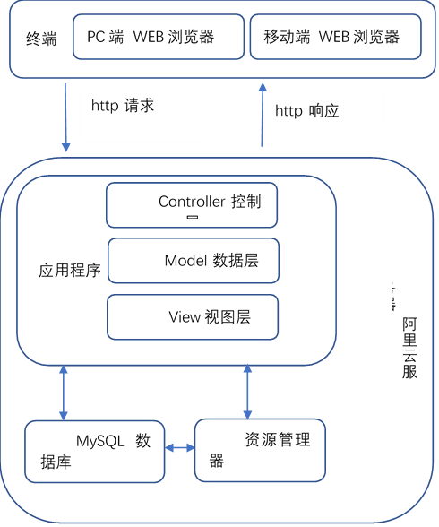

### 3.1.2 网站需求分析

从功能上说，在线数字音乐销售网站作为销售数字音乐的电子商务网站，其具有数字音乐展示页面，后台商品管理界面，购物车界面。在数字音乐展示界面分别展示数字音乐专辑封面，数字音乐基本信息，在线播放试听，用户基本信息维护，上传数字音乐信息维护功能。后台数字音乐管理界面用以管理后台订单系统，数字音乐信息维护，前台页面维护等功能。购物车界面主要是用户加入购物车尚未购买的数字音乐。

从用户角色上分析，有管理员角色，普通用户角色和游客角色，管理员可以通过登录后台管理前台页面，用户注册之后能够登录数字音乐展示界面对数字音乐进行试听和购买，而游客只能在数字音乐网站进行收听无法购买。

1）管理员

管理员作为本网站维护角色的重要职位，其所拥有的权限应是最大的，管理员必须保证用户上传的数字音乐是正版且该用户拥有版权以及数字音乐必须符合中华人民共和国相关法律，所以管理员必须审核后方能让数字音乐进行发表，同时及时管理订单，反馈用户订单问题。在线数字音乐不涉及第三方物流，而是直接通过网络资源访问权限进行控制。

2）普通用户

网站的普通用户是本站的重要消费人群，他们会有多元化的需求与问题。下面主要从用户基本信息维护，用户原创数字音乐信息维护，用户权益维护三方面分析用户需求。

a.用户基本信息维护

游客要成为本站用户要进行基本信息提交，也就是注册，在线数字音乐网站需要用户提供电话号码，账户，账户密码，昵称，身份证号，邮箱作为账号方便用户在丢失忘记密码后找回密码。用户在注册成功后登录在线数字音乐销售网站。可以维护用户基本信息，包括用户头像和用户昵称，查看最近收听的数字音乐，查看购买的所有数字音乐。

b.用户原创数字音乐信息维护

用户上传原创数字音乐必须经过管理员的认证与审核，通过后方可在发表在本网站上进行销售或者免费让用户试听，上传数字音乐时必须要用户的基本信息完整，若不完善基本信息会让用户完善基本信息后发布原创数字音乐。用户可以查看自己已经上传的数字音乐，对数字音乐进行下架，重传，以及设置是否收费等操作。

c.用户权益维护

用户的上传成功并且设置为收费后，可以在其他本站用户购买后在这里查看收益，在线数字音乐网站会收取数字音乐单价的10%会用作本站的运营维护费用，随着用户上传的原创数字音乐数量和质量的增加，收费比率会逐步降低。在用户权益维护界面用户可以改变对数字音乐的定价，也可以查看收听自己已经购买的数字音乐。

3）游客

在线数字音乐销售网站作为一种电子商务网站，必须保持部分内容完全公开以吸引更多的用户，游客是潜在的用户，有着很高的用户转化率，为了能够更好地挖掘用户，系统会在每次游客登录后在游客PC或者移动端留下cookie，方便记录游客基本喜好与曾经收听数字音乐的历史记录。为用户带来更为人性化的体验。游客必须注册为用户后方能和用户享有同样的功能。

在以上的分析中可以概括为下面的在线数字音乐销售网站系统总体功能架构；

## 3.2 资源系统功能设计

整个网站的资源是网站得以运行的根本，网站的所有信息全部来自网站的资源管理系统，其中有用户的信息，用户上传的数字音乐信息两个模块。

对资源管理进一步细分又可将用户信息模块分为；用户基本身份信息，用户收听信息，用户购买信息，用户收益信息，用户购物车信息，用户上传数字音乐信息七个部分。用户信息模块对用户的重要信息进行保存与分类，用于计算出用户的兴趣爱好，以推荐用户偏爱类型的数字音乐。分析用户上传的数字音乐计算出用户应抵扣网站维护的费用，网站维护费用计算方式为一首数字音乐分别计算；一首数字音乐应收费用 = 数字音乐定价单价 * 数字音乐售出数量 * 10%。

数字音乐信息模块又包括数字音乐基本信息，数字音乐类型信息，数字音乐文件资源，数字音乐审核信息五个模块。

资源系统架构如下图所示，下面会对子模块的功能需求进行详细的分析和设计



### 3.2.1 用户信息模块

用户信息模块的资源管理分为用户基本身份信息，用户收听信息，用户购买信息，用户收益信息，用户购物车信息，用户上传数字音乐信息六个部分。

1）用户基本身份信息

用户在注册成功时，后台资源管理系统会记录下用户的基本身份信息；包括用户头像，昵称，性别，邮箱号，密码，电话号码，身份证号等信息，用户必须在提交注册信息时接收本站使用协议，同时对邮箱的正确性进行验证，点击注册按钮，邮箱验证完成即会注册成功。

在填写用户注册信息时用户的昵称将作为以后用户登录本站的账号，必须保证用户昵称的符合规范性，在填写注册信息时，系统会实时对用户的昵称进行验证，当输入框输入完成时会返回用户此时注册的昵称是否符合规范。昵称作为重要的登录凭证之一，必须符合以下具体规范；

* 唯一性：填写的用户昵称必须是在本网站未被注册过的昵称
* 正确性：昵称必须在2到18位字符之间的昵称
* 合法性：昵称不能包含违反国家法律，反社会的字词。

注册信息的填写除昵称的要求外，还有下表列出的具体要求：

|  |  |  |  |
| --- | --- | --- | --- |
| 填写项目 | 是否必填 | 填写规范 | 错误警告 |
| 头像 | 否 | —— | —— |
| 昵称 | 是 | 符合唯一性，正确性，合法性要求 | 昵称已被使用、昵称不合规、 |
| 密码 | 是 | 必须为8位以上的密码 | —— |
| 密码验证 | 是 | 和密码相同 | 密码验证不一致 |
| 电话号码 | 否 | 必须是11位数字 | 电话号码不合规 |
| 邮箱 | 是 | 必须是规范可用的邮箱 | 请填写正确的邮箱地址 |
| 身份证号码 | 是 | 必须是正确的身份证号码 | 身份证号码格式有误 |

2）用户收听信息

资源管理系统会自动的记录用户收听的数字音乐历史记录，包括听歌累积时长，听歌历史歌名，数字音乐基本信息，数字音乐播放列表。用户可以通过这些收听信息再次收听自己曾经听过的数字音乐，也可以将未听过的数字音乐加入播放列表等待下一曲播放。在收听信息列表里可以试听数字音乐，同时也可以直接在列表中进入数字音乐的购买界面。

3）用户购买记录

在这里用户可以看到自己的购物车信息，历史购买记录。

4）用户收益信息

作为本网站的原创歌手，上传通过审核的原创数字音乐用户就能够在展示页面展示自己上传的原创数字音乐，在他人购买之后会有部分收益到用户的账户上。另部分收益会被本网站收取作为网站的基本运营维护费用。如果用户原创数字音乐的收听量和销售量是本站的月榜第一，会触发本站的奖励制度。这些奖励会在收益明细中展示。

5）用户购物车信息

购物车会作为电子商务网站重要的组成部分，为用户提供了很多的方便。购物车会记录用户加入购物车而未付款的商品，待用户付款后会自动清空购物车，或者在用户使用商品删除功能时也会清除商品。

6）用户上传信息

原创数字音乐用户需要在这里上传原创数字音乐，上传时需要用户填写数字音乐基本信息；包括数字音乐名称，原创作者信息，数字音乐封面，数字音乐时长，数字音乐文件资源，上传之后会在审核状态，后台管理员审核通过后会标记数字音乐审核通过。未通过的会标记未通过审核。

### 3.2.2 数字音乐信息

数字音乐信息模块又包括数字音乐基本信息，数字音乐类型信息，数字音乐文件资源，数字音乐审核信息四个模块。数字音乐的基本信息是由用户进行填写制作的。是根据管理员审核贴的标签。而对于数字音乐文件资源是存储于服务器资源管理器，本站主要通过管理文件资源路径管理文件。

1）数字音乐基本信息

数字音乐的基本信息包含数字音乐的名称，基本封面，原创作者，上传用户，文件资源路径。这些信息有上传用户直接填写并直接录入数据库。

2）数字音乐类型

是数字音乐在管理员审核时管理员贴上的标签，通过这些类型标签更好地为数字音乐分类识别。以及方便通过标签推荐给有相同爱好的用户，提升用户浏览体验。

3）数字音乐文件资源

作为数字音乐的直接载体，以二进制文件的格式保存在阿里云服务器上，通过文件资源路径访问进而访问数字音乐文件资源，对于设置需要购买后方能访问的数字音乐会设置一定的访问权限以保护原创用户的基本权益。

4）数字音乐审核信息

在用户提交上传数字音乐后，后台管理员会对数字音乐的合规性进行检查。检查的内容有

a.音乐是否为原创，即对比云端服务器是否有相同的音乐文件，

b.音乐内容是否含有违法内容。

c.是否为有效的数字音乐格式

审核流程如下图所示：



## 3.3 资源管理系统数据库设计

数据库的设计系统构架的根基，只有根基牢靠上层的建筑才能越搭越高。巧妙的数据库设计不仅能提升系统性能，还能提升开发效率、降低维护成本、增强系统可扩展性【引用庞国莉】

在线数字音乐销售平台数据库设计如下

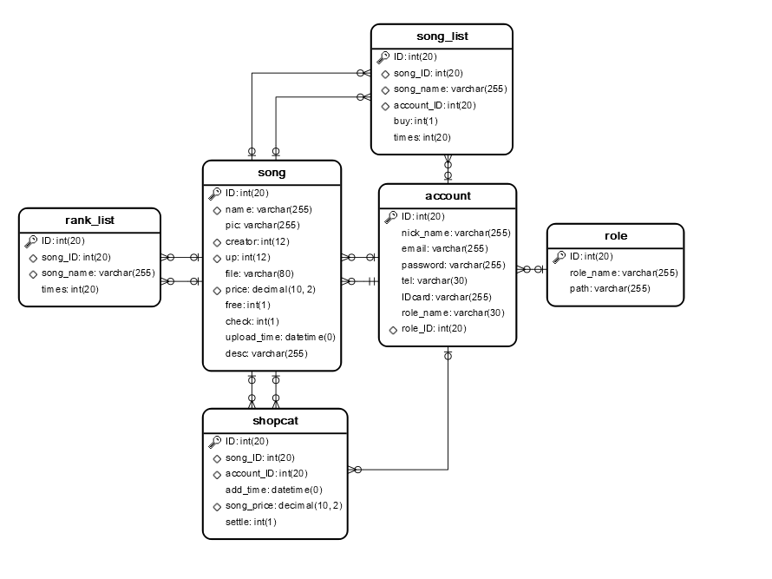

【1】网易云音乐_丛林法则下的流媒体音乐平台突围之路

【2】基于B/S结构的文件管理系统的开发

【3】前后端分离式WEB应用开发研究

【4】基于SpringBoot框架社交网络平台的设计与实现

【5】Spring官网

【6】基于Spring框架的高校教学评估系统的设计与实现